**习题**

**1-03.书后习题：简述电路交换、报文交**换和分组交 **换的主要优缺点。**

**(1)电路交换：端对端通信质量因约定了通信资源获得可靠保障，** **对连续传送大量数据效率高。**

**(2)报文交换：无须预约传输带宽，动态逐段利用传输带宽对突发** **式数据通信效率高，通信迅速**。

(3)分组交**换：具有报文交换之高效、迅速的要点，且各分组小**， **路由灵活，网络生存性能好。**

MNINGLNIVEETTYOFCHNBENEDICIE

**习题**

**1-17** **收发两端之间的传输距离为1000k**m, 信号在 **媒体上的传播速率为2x10⁸m/s。** **试计算以下两种情** **况的发送时延和传播时延：**

**(1)数据长度为107bit,数据发送速率为100kb/s。**

**(2)数据长度为103bit,数据发送速率为1Gb/s。**

**从上面的计算中可以得到什么样的结论?**

**(1)发送时延：ts=107/10⁵=100s** **传播时延tp=10⁶/(2**×10⁸)=0.005s

**(2)发送时延ts** **=10³/10⁹=1μs传播时延：tp=10⁶/(2×10⁸)=0.005**s

**结论：若数据长度大而发送速率低，则在总的时延中，发送时延往往** **大于传播时延。但若数据长度短而发送速率高，则传播**时延就可能是 **总时延中的主要成分。** ANINGLNVESTTTOFCHNSEMEDICIE

**习题**

**1-21** **协议与服务有何区别?有何关系?**

**协议是控制两个对等实体进行通信的规则的集合。在协**议的控制下， **两个对等实体间的通信使得本层能够向上一层提供服务**，而要实现本 **层协议，还需要使用下面一层提供服务。**

**协议和服务的概念的区分：**

**1、** **协议的实现保证了能够向上一层提供服务。本层的服务用户只能** **看见服务而无法看见下面的协议。下面的协议对上面的服务用户是**透 **明的。**

**2、** **协议是“水平的”,即协议是控制两个对等实体进行**通信的规则。 **但服务是“垂直的”,即服务是由下层通过层间接口向上**层提供的。上 **层使用所提供的服务必须与下层交换一些命令，这些命令在OS**I中称 **为服务原语。**

ANINGLNVESTTTOFCHNSEMEDICIE

**习题**

**1-22网络协议的三个要素是什么?各有什么含义**?

**(1)语法：即数据与控制信息的结构或格式。**

**(2)语义：即需要发出何种控制信息，完成何种动作以及做出**何种 **响应。**

**(3)同步：即事件实现顺序的详细说明。**

MNINGLNIVEETTYOFCHNBENEDICIE

**习题**

2-01.物理层要解决哪些问题?物理层的 主要特点是什么?

**物理层要解决的主要问题：**

**(1)物理层要尽可能地屏蔽掉物理设备和传输媒体，通信手段** **的不同，使数据链路层感觉不到这些差异，只考虑完成本层的协** **议和服务。**

(2)给其服**务用户(数据链路层)在一条物理的传输媒体上传** **送和接收比特流(一般为串行按顺序传输的比特流)的能力，为** **此，物理层应该解决物理连接的建立、维持和释放问题。**

**(3)在两个相邻系统之间唯一地标识数据电路**

南京中医药大学

MNINGLNIVEETTYOFCHNBENEDICIE

**习题**

**2-01.物理层要解决哪些问题?物理层**的

**主要特点是什么?**

**物理层的主要特点：**

1**)物理层的主要任务是确定与传输媒体的接口的一些特性：**

**机械特性：指明接口所用接线器的形状和尺寸、引线数目和**排列 **固定和锁定装置等。**

电气特性**：指明在接口电缆的各条线上出现的电压的范围。**

**功能特性：指明某条线上出现的某一电平的电压表示何种意义**。 **过程特性：指明对于不同功能的各种可能事件的出现顺序。**

**2)由于物理连接的方式很多，传输媒体的种类也很多，因此，**具 **体的物理协议相当复杂。**

MNINGLNIVEEITYOFCHNBENEDICNE

**习题**

**2-03.试给出数据通信系统的模型**并说明

**其主要组成构建的作用。**

**源点：源点设备产生要传输的数据。源点又称为源站。**

**发送器：通常源点生成的数据要通过发送器编码后才能**在传输系 **统中进行传输。**

**接收器：接收传输系统传送过来的信号，并将其转换为**能够被目 **的设备处理的信息。**

终点：终点设备从接收器获取传送过来的信息。终点又称为目的

站传输系统：信号物理通道

MNINGLNIVEETTYOFCHNBENEDICIE

**习题**

**2-07.假定某信道受奈氏准则限制的最** **高码元速率为20000码元/秒。如果采用** **振幅调制，把码元的振幅划分为16个不** **同等级来传送，那么可以获得多**高的数

**据率** **(b/s)?**

**C=R*Log2(16)=20000b/s*4=80000b/s**

MNINGLNIVEETTYOFCHNBENEDICIE

**习题**

**2-13.为什么要使用信道复用技术?** 常 用 **的信道复用技术有哪些?**

为了通过共享信道、最大限度提高信道利用率。

复用技术有频分、时分、码分、波分。

MNINGLNIVEETTYOFCHNBENEDICIE

**习题**

**2-16.共有4个站进行码分多址通信。4个站的码片序列**为 A: (-1-1-1+1+1-1+1+1) B: (-1-1+1-1+1+1+1-1) C: (-1+1-1+1+1+1-1-1) D: (-1+1-1-1-1-1+1-1)

**现收到这样的码片序列S:** (-1+1-3+1-1-3+1+1)。

**问哪个站发送数据了?发送数据的站发送的是0还是1**?

S·A=(+1-1+3+1-1+3+1+1)/8=1, S·B=(+1-1-3-1-1-3+1-1)/8=-1,

S·C=(+1+1+3+1-1-3-1-1)/8=0,

**S·D=(+1+1+3-1+1+3+1-1)** /8=1,

A发送1

B发送0

C无发送

**D 发送1**

MNINGLNIVEETTYOFCHNBENEDICIE

**习题**

3-03.网络适配器的作用是什么?网络适

配器工作在哪一层?

**适配器(即网卡)来实现数据链路层和物**理层这 **两层的协议的硬件和软件**

**网络适配器工作在TCP/IP**协议中的网络接口层 **(OSI中的数据链路层和物理层)**

MNINGLNIVEETTYOFCHNBENEDICIE

**习题**

3-05.如果在数据链路层不进行封装成帧，会发生 什么问题?

**无法确定帧的范围，无法识别帧。**

MNINGLNIVEETTYOFCHNBENEDICINE

**习题**

**3-07.要发送的数据为1101011011。采用CRC** **的** **生成多项式是P(X)=X4+X+1。** **试求应添**加在数 **据后面的余数?数据在传输过程中最后一个1变成** **了0,问接收端能否发现?若数据在传输过程中**最 **后两个1都变成了0,问接收端能否发现?采用**

**CRC检验后，数据链路层的传输是否就变**成了可 **靠的传输?**

**作二进制除法，11010110110000** 10011 得余数1110,添加 **的检验序列是1110**

**作二进制除法，两种错误均可发现**

**仅仅采用了CRC** **检验，缺重传机制，数据链路层的传输还不是可** **靠的传输** MNINGLNIVEETTYOFCHNBENEDICIE

**习题** 

**3-08.要发送的数据为101110。采用CRC** **生成多** **项式是P(X)=X³+1 。** **试求应添加在数据后面的** **余数。**

**除数为1001**

**作二进制除法，10111000010011** **添加在数据后面** **的余数是011**

中医药大

MNINGLNIVEETTYOFCHNBE NEDICNE

**习题**

**3-09.一个PPP帧的数据部分(用十六进制写出)** **是7D** **5E** **FE** **277D** **5D** **7D** **5D** **657D**

**5E。** **试问真正的数据是什么(用十六进制写出)**

**7D** **5E** **FE** **277D** **5D** **7D** **5D** **657D** **5E**

7E FE 277D 7D 657E

将信**息字段中出现的每一个0x7E** **字节转变成为2字节** **序列(0x7D,0x5E)。**

**若信息字段中出现一个0x7D** **的字节，则将其转变成为** **2字节序列(0x7D,0x5D)。**

MNINGLNIVEETTYOFCHNBENEDICIE

**习题**

**3-10.PPP** **协议使用同步传输技术传送比特串**

**0110111111111100。试问经过零比特填充后变**成 **怎样的比特串?若接收端收到的PPP** **帧的数据部**

分是0001110111110111110110,问删除发送端

**加入的零比特后变成怎样的比特串?**

**011011111** **1111100**

**011011111011111000**

**0001110111110111110110**

**00011101111111111110**

**在发送端，只要发现有5** **个连续** **1,** **则立即填入** **一个0。接收端** **对帧中的比特流进行扫描。每当发现** **5** **个连续1时，就**把这5个 **连** **续** **1后的一个①删除。**

**习题**

**3-18.试说明10BASE-T中的“10”、“BASE”和“T”所代表**的意思。

**10BASE-T中的“10”表示信号在电缆上的传输速**率为

**10MB/s,“BASE” 表示电缆上的信号是基带信号，** **“T” 代表双绞线星形网，但10BASE-T** **的通信距离稍**短，每 **个站到集线器的距离不超过100m。**

MNINGLNIVEETTYOFCHNBENEDICINE

**习题**

**3-20.假定1km长的CSMA/CD网络的数据**率为 **1Gb/s 。设信号在网络上的传播速率为**

**200000km/s。** **求能够使用此协议的最短帧长。**

**对于1km电缆，单程传播时间为1/200000=5微秒**，来回 **路程传播时间为10微秒，为了能够按照CSMA/C**D工作， **最小帧的发射时间不能小于10微秒，以Gb/s速率工作**，

**10微秒可以发送的比特数等于10*10-6*1*10⁹=10000,因**此 **最短帧是10000位(1250字节长**)

MNINGLNIVEETTYOFCHNBENEDICINE

**习题**

**3-27.有10个站连接到以太网上。试计算一下三种情**况下每一个站 **所能得到的带宽。**

(1)10个站都连接到一个10Mb/s 以太网集线器；

(2)10个站都连接到一个100Mb/s 以太网集线器；

**(3)10个站都连接到一个10Mb/s** **以太网交换机。**

(1)1 **0个站都连接到一个10Mb/s** **以太网集线器：共享** **10mbs**

**(2)10个站都连接到一个100mb/s** **以太网集线器** **:共享100mbs**

**(3)10个站都连接到一个10mb/s** **以太网交换机：**

**独享10mhs** MNINGLNIVEETTYOFCHNBENEDICNE

**习题**

3-29.以太网交换机有何特点?用它怎样组成虚拟 局域网?

**以太网交换机则为链路层设备，可实现透明交换。**

**虚拟局域网** **VLAN 是由一些局域网网段构成的与物理** **位置无关的逻辑组。这些网段具有某些共同的需**求。虚 **拟局域网协议允许在以太网的帧格式中插入一个**4 字 节 **的标识符，称为** **VLAN** **标记(tag),** **用来指明发送该帧** **的工作站属于哪一个虚拟局域网。**

MNINGLNIVEETTYOFCHNBENEDICIE

**习题**

**3-33.以太网交换机有6个接口，分别接到5台主机和一个**路由器。

**在下面表中的“动作”栏中，表示先后发送了4个帧。假定在开始时，** **以太网交换机的交换表是空的。试把该表中其他的栏目**都填写完

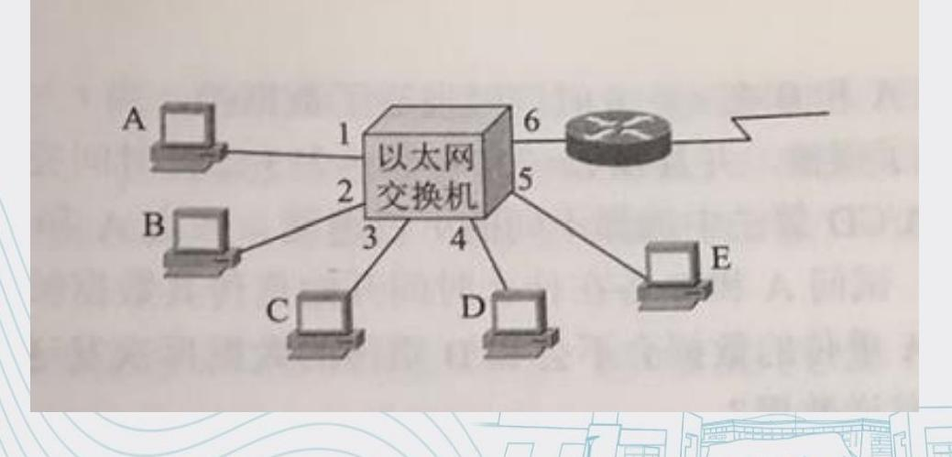

MNINGLNIVEETTYOFCHNBENEDICINE

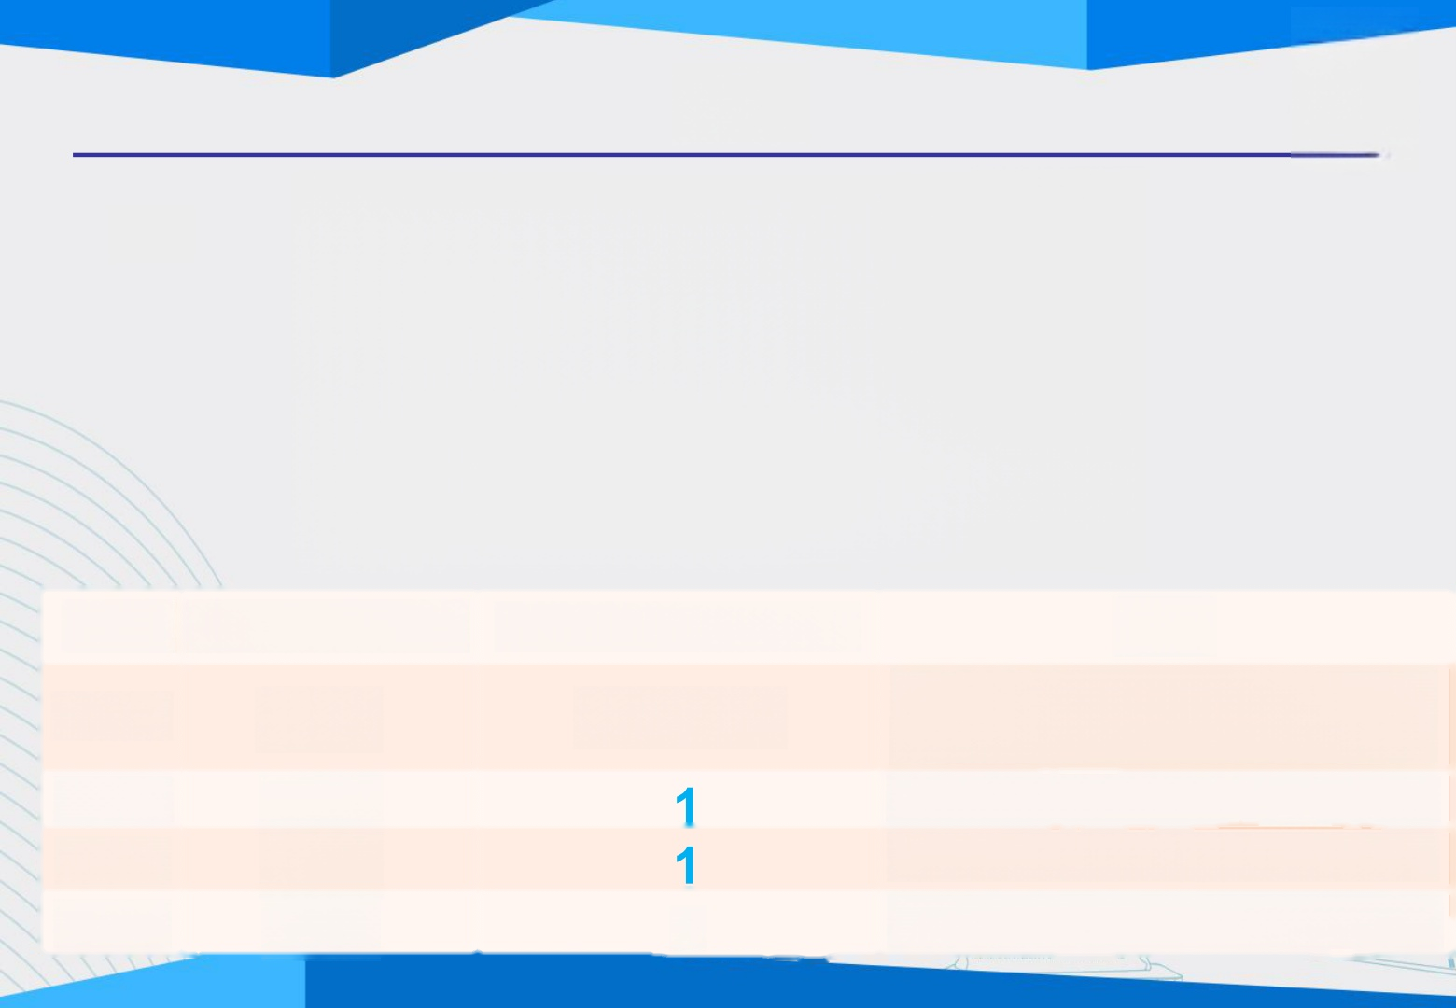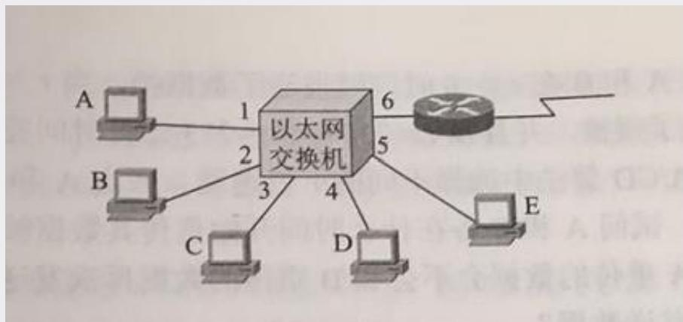**习题**

**26.**

|  |  |  |  |
| --- | --- | --- | --- |
| **动作** | **交换表的状态** | **向哪些接口转发帧** | **说明** |
| **A→D** | **(A,1)** | **2,3,4,5,6** | **开始时交换表是空的，交换** **机不知道应向何接口转发帧** |
| **D→A** | **(D,4)** |  | **交换机已知道A连接在接口1** |
| **E→A** | **(E,5)** |  | **交换机已知道A连接在接口1** |
| **A→E** | **不变** | **5** | **交换机已知道E连接在接口5** |

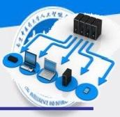**习题**

4-07.试说明IP地址与MAC地址的区别，为什么要 使用这两种不同的地址?

**IP 地址就是给每个连接在因特网上的主机(或路由器)分配一个在** **全世界范围是唯一的32位的标识符。从而把整个因特网看成为**一个 **单一的、抽象的网络。**

**在实际网络的链路上传送数据帧时，最终还是必须使用硬件地址。** **MAC** **地址在一定程度上与硬件一致，基于物理、能够标识具**体的链 **路通信对象、IP地址给予逻辑域的划分、不受硬件限制。**

MNINGLNIVEETTYOFCHNBENEDICIE

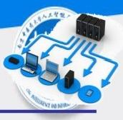**习题**

**4-15.一个3200位长的TCP** **报文传到IP层，加上160位的** **首部后成为数据报。下面的互联网由两个局域网通过路**由 **器连接起来。但第二个局域网所能传送的最长数**据帧中的 **数据部分只有1200位。因此数据报在路由器必须进行**分

**片。试问第二个局域网向其上层要传送多少比特的数**据

**(这里的“数据”当然指的是局域网看见的数据)?**

I**P数据报数据部分长度=** **IP数据报的总长度-IP数**据报的首部 **=1200-160** **=1040** **bit**

**数据报数=3200/1040+1=4**

4个数据报的数据部分长度为10401040104080。

**4个数据报的总长度120012001200240**

**总比特3840**

MNINGLNIVEETTYOFCHNBENEDICIE

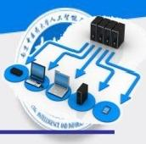**习题**

**4-18.设某路由器建立了如下路由表：**

**目的网络**

[**192.4.153.0**](192.4.153.0)**/26**

[**128.96.39.0**](128.96.39.0)**/25**

[**128.96.39.128**](128.96.39.128)**/25**

[**128.96.40.0**](128.96.40.0)**/25**

* **(默认)**

**下一跳**

**R3**

**接口m0**

接口m1

**R2**

**R4**

**现共收到5个分组，其目的地址分别为：**

**(1)**[**128.96.39.10**](128.96.39.10)

分组的目的站IP地址为： <128.96.39.10>。先与子网掩码/25即

<255.255.255.128>相与，得<128.96.39.0>,可见该分组经接口0转发。

MNINCENVETTYOFCHNEEMEDICIE

**习题**

**4-18.设某路由器建立了如下路由表：**

**目的网络**

[**192.4.153.0**](192.4.153.0)**/26**

[**128.96.39.0**](128.96.39.0)**/25**

[**128.96.39.128**](128.96.39.128)**/25**

[**128.96.40.0**](128.96.40.0)**/25**

**\*(默认)**

**下一跳**

**R3**

**接口m0**

接口m1

**R2**

**R4**

**现共收到5个分组，其目的地址分别为：**

**(2)**[**128.96.40.12**](128.96.40.12)

**分组的目的IP地址为：** [**128.96.40.12**](128.96.40.12)**。**

**与子网掩码/25即**[**255.255.255.128**](255.255.255.128)**相与得**[**1**28.96.40.0](128.96.40.0),经查路由表 **可知，该项分组经R2** **转发。**

MNINGLNIVEETTYOFCHNBENEDICIE

**习题**

**4-18.设某路由器建立了如下路由表：**

**目的网络**

[**192.4.153.0**](192.4.153.0)**/26**

[**128.96.39.0**](128.96.39.0)**/25**

[**128.96.39.128**](128.96.39.128)**/25**

[**128.96.40.0**](128.96.40.0)**/25**

**\*(默认)**

**下一跳**

**R3**

**接口m0**

**接口m1**

**R2**

**R4**

**现共收到5个分组，其目的地址分别为：**

**(3)**[**128.96.40.151**](128.96.40.151)

**分组的目的IP地址为：** [**128.96.40.151**](128.96.40.151)**,与子网掩码**

[**255.255.255.128**](255.255.255.128)**相与后得**[**128.96.40.128**](128.96.40.128)

**与子网掩码**[**255.255.255.192**](255.255.255.192)**相与后得**[**128.96.40.128**](128.96.40.128)**,**经查路由 **表知，该分组转发选择默认路由，经R4** **转发。**

MNINGLNIVEETTYOFCHNBENEDICINE

**习题**

**4-18.设某路由器建立了如下路由表：**

**目的网络**

[**192.4.153.0**](192.4.153.0)**/26**

[**128.96.39.0**](128.96.39.0)**/25**

[**128.96.39.128**](128.96.39.128)**/25**

[**128.96.40.0**](128.96.40.0)**/25**

**\*(默认)**

**下一跳**

**R3**

**接口m0**

**接口m1**

**R2**

**R4**

**现共收到5个分组，其目的地址分别为：**

**(4)192.153.17**

**分组的目的IP地址为：** [**192.4.153.17**](192.4.153.17)**。与子网掩码**

[**255.255.255.128**](255.255.255.128)**相与后得**[**192.4.153.0**](192.4.153.0)**。**

·**与子网掩码**[**255.255.255.192**](255.255.255.192)**相与后得**[**192.4.153.0**](192.4.153.0)**,经**查路由表

**知，该分组经R3转发。**

南京中医药大学

MNINGLNIVEETTYOFCHNBENEDICINE

**习题**

**4-18.设某路由器建立了如下路由表：**

**目的网络**

[**192.4.153.0**](192.4.153.0)**/26**

[**128.96.39.0**](128.96.39.0)**/25**

[**128.96.39.128**](128.96.39.128)**/25**

[**128.96.40.0**](128.96.40.0)**/25**

**\*(默认)**

**下一跳**

**R3**

**接口m0**

**接口m1**

**R2**

**R4**

**现共收到5个分组，其目的地址分别为：**

**(5)**[**192.4.153.17**](192.4.153.17)

**分组的目的IP地址为：** [**192.4.153.90**](192.4.153.90)**,与子网掩码**

[**255.255.255.128**](255.255.255.128)**相与后得**[**192.4.153.0**](192.4.153.0)。

**与子网掩码**[**255.255.255.192**](255.255.255.192)**相与后得**[**192.4.153.64**](192.4.153.64)**,**经查路由 **表知，该分组转发选择默认路由，经R4转发。**

MNINLNIVEEITYOFCHNEE NEOICNE

**习题**

**3980**

1480

**1480**

**1020**

0

**4-20.一个数据报长度为4000字节(固定首部长度)。现** **在经过一个网络传送，但此网络能够传送的最大数据长**度 **为1500字节。试问应当划分为几个短些的数据报片?各** **数据报片的数据字段长度、片偏移字段和MF** **标志应为何** **数值?**

**IP数据报固定首部长度为20字节**

数据长度(字节)

**总长度(字节)**

片偏移

0

0

185

370

MF

0

|  |  |
| --- | --- |
| **原始数据报** | **4000** |
| **数据报片1** | **1500** |
| **数据报片2** | **1500** |
| **数据报片3** | **1040** |

MNINGLNIVEETTYOFCHNBENEDICINE

**习题**

4**-22.有如下的4个/24地址块，试进行最大可能性的聚会。**

[**212.56.132.0**](212.56.132.0)**/24**

[**212.56.133.0**](212.56.133.0)**/24**

[**212.56.134.0**](212.56.134.0)**/24**

[**212.56.135.0**](212.56.135.0)**/24**

**212=(11010100)2,56=(00111000)2**

132=(10000100)2,133=(10000101)2,

**134=(10000110)2,135=(10000111)2** ,

**所以共同的前缀有22位，即1101010000111**000100001,聚合的 **CIDR** **地址块是：** [**212.56.132.0**](212.56.132.0)**/22。**

MNINGLNIVEETTYOFCHNBENEDICIE

**习题**

**4-23.有两个CIDR地址块208.128/11和208.13**0.28/22。

**是否有那** **一个地址块包含了另** **一个地址?如果有**，请指出， **并说明理由。**

**208.128/11的前缀为：11010000100**

**208.130.28/22的前缀为：1101000010000010000101,** **它的前11位与208.128/11的前缀是一致的，**

**所以208.128/11地址块包含了208.130.28/22这一地址块。**

中医药大

MNINGLNIVEETTYOFCHNBENEDICIE

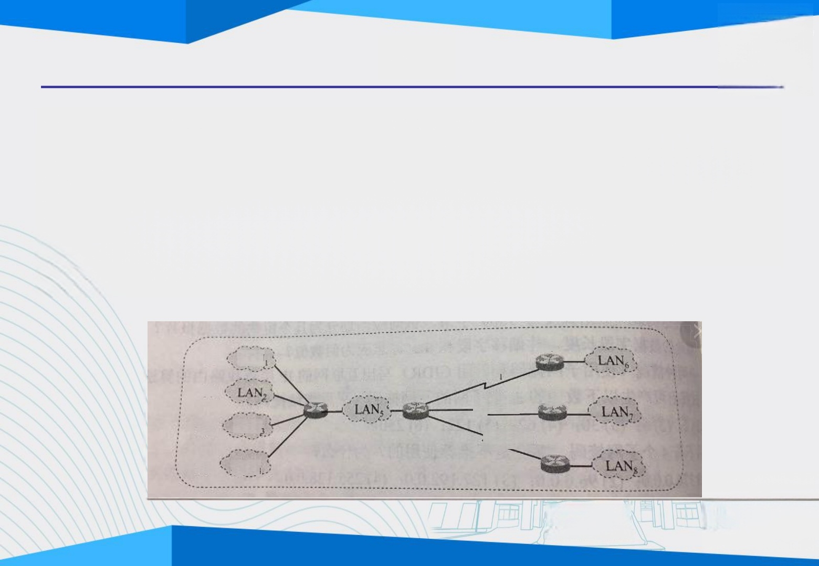**习题**

**4-26.一个大公司有一个总部和三个下属部门。公司分**配到的网络 **前缀是192.77.33/24。公司的网络布局如图所示。总部共有五个局** **域网，其中的LAN₁ -LAN₄ 都连接到路由器R,上，** **₅ 与** **路由器R₂ 相连。** **R₂ 和远地的三个部门的局域网LAN₆** LANg 通过广 **域网相连。每一个局域网旁边标明的数字是局域网上的**主机数。试 **给每一个局域网分配一个合适的网络的前缀。**

50

10

30

10

LAN

LAN

LAN₄

R₁

192.77.33/24

4 R₂

R₃

WAN

R₄

WAN₂

≥WAN₃ R₅

南京中医药大学

MNINGLNIVEETTYOFCHNBENEDICINE

20

20

25

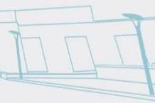

**习题**

**4-26.公司分配到的网络前缀是192.77.33/24.**

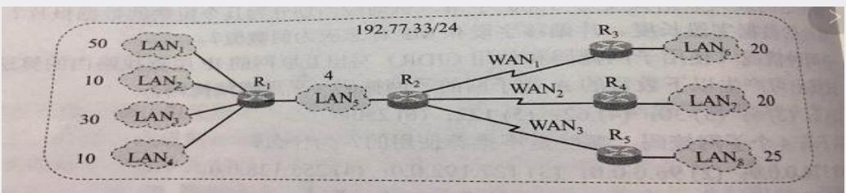

**LAN1有50台机子，所以26-2=62>50,所以选用网络前缀为**/26 **相当于1/4个C类地址，将192.77.33/24划分为4个子网**：

[**192.77.33.0**](192.77.33.0)**/26**

[**192.77.33.64**](192.77.33.64)**/26**

[**192.77.33.128**](192.77.33.128)**/26**

[**192.77.33.192**](192.77.33.192)**/26**

**将第一个地址分配给LAN1** **使用。**

中医药大

MNINGLNIVEETTYOFCHNBENEDICIE

**习题**

**4-26.公司分配到的网络前缀是192.77.33/24.**

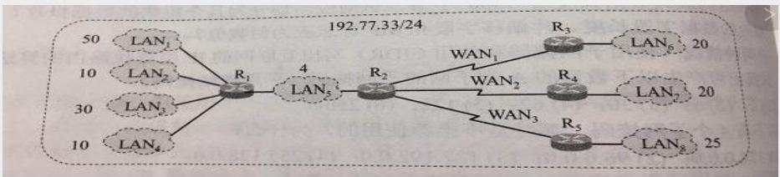

**LAN3、LAN6、LAN7、LAN8所需主机数分别为30、2**0、20、25, **则选择网络前缀为/27,32-27=5,25-2=30>=30,所以将前面剩**余的 **地址再划分：**

[**192.77.33.64**](192.77.33.64)**/26划分为：**

[**192.77.33.64**](192.77.33.64)**/27和**[**192.77.33.96**](192.77.33.96)**/27**

[**192.77.33.128**](192.77.33.128)**/26划分为：**

[**192.77.33.128**](192.77.33.128)**/27和**[**192.77.33.160**](192.77.33.160)**/27**

[1**92.77.33.192**](192.77.33.192)**/26划分为：** [**192.77.33.192**](192.77.33.192)**/27和**[**192.77.33.224**](192.77.33.224)**/27。** **将LAN3、LAN6、LAN7、LAN8** **分配给前面四个地址。**

MNINGLNIVEETTYOFCHNBENEDICIE

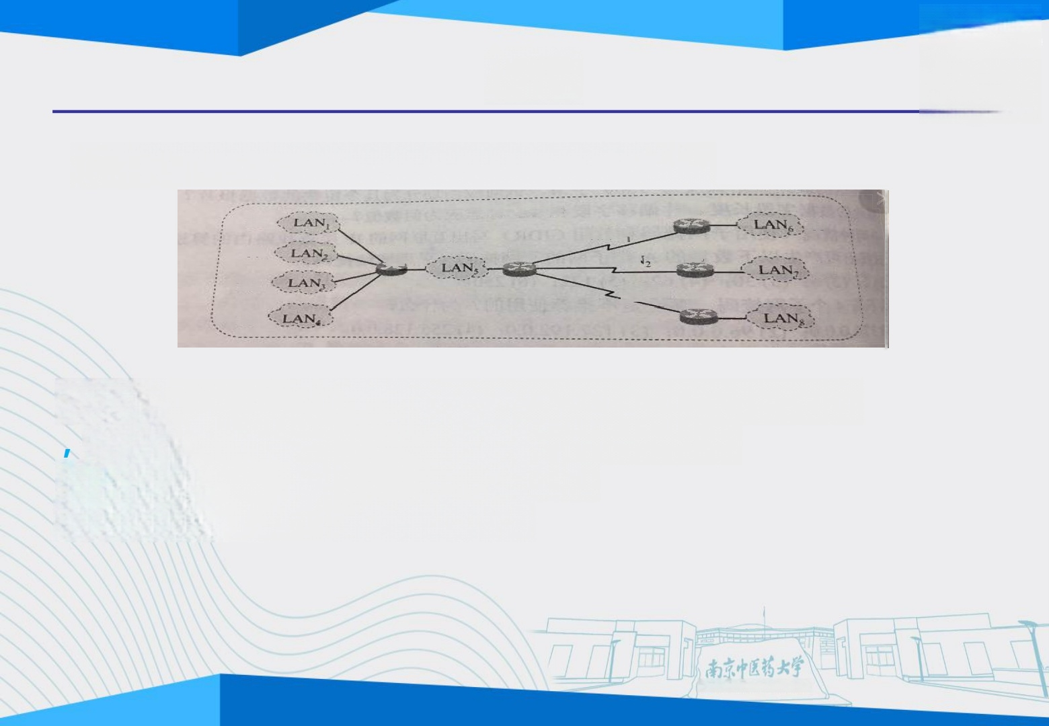**习题**

**4-26.公司分配到的网络前缀是192.77.33/24.**

192.77.33/24

R₃

WAN

50

20

WAN

R,

4 R₂

10

R₄

Rs

20

30

WAN₃

25

10

**LAN2、LAN4所需主机数都为10,则选择网络前缀为/28** **24-2=14>=10,将**[**192.77.33.192**](192.77.33.192)**/27划分子网：**

[**192.77.33.192**](192.77.33.192)**/28、** [**192.77.33.208**](192.77.33.208)**/28**

**将两个地址分配给LAN2** **和LAN4。**

MNINGLNIVEETTYOFCHNBENEDICINE

**习题**

**4-26.公司分配到的网络前缀是192.77.33/24.**

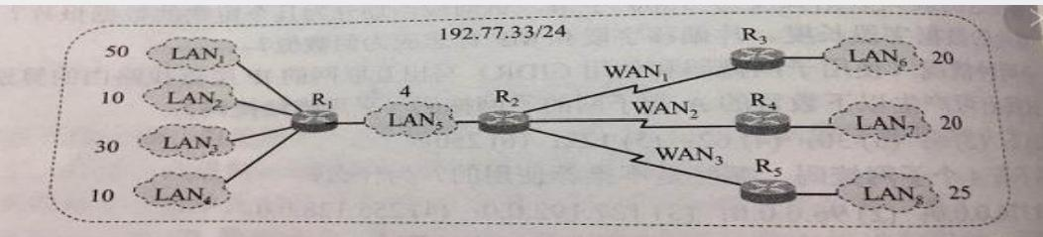

**LAN5需要4个地址，** [**192.77.33.224**](192.77.33.224)**/27划分2个子网：**

[**192.77.33.224**](192.77.33.224)**/28和**[**192.77.33.240**](192.77.33.240)**/28**

**24-2=14>4,所以将**[**192.77.33.224**](192.77.33.224)**/28分配给LAN5**

MNINGLNIVEETTYOFCHNBENEDICINE

**习题**

**4-26.公司分配到的网络前缀是192.77.33/24.**

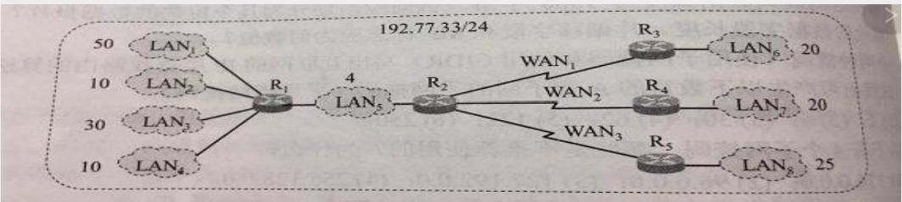

**三个路由器WAN1、WAN2、WAN3, 每个路由器**需要两个地址。 **将**[**192.77.33.240**](192.77.33.240)**/28划分4个子网：**

[**192.77.33.240**](192.77.33.240)**/30**

[**192.77.33.244**](192.77.33.244)**/30**

[**192.77.33.248**](192.77.33.248)**/30**

[**192.77.33.252**](192.77.33.252)**/30**

**将前三个地址分别分配给WAN1、WAN2、WAN3**

MNINGLNIVEETTYOFCHNBENEDICIE

**习题**

**4-27.以下地址中的哪一个和86.32/12匹配：请**说明理由。

(1)<86.33.224.123>; **(2)**[**86.79.65.216**](86.79.65.216)**;**

**(3)**[**86.58.119.74**](86.58.119.74)**;** **(4)**[**86.68.206.154**](86.68.206.154)**。**

**86.32/12为86.00100000**

1**2位前缀说明第二字节的前4位在前缀中。**

**给出的四个地址的第二字节的前4位分别为**：

**0010,0100,0011和0100。**

**因此只有(1)是匹配的。**

MNINGLNIVEETTYOFCHNBENEDICIE

**习题**

**4-31.已知地址块中的一个地址是**[**140.120.84.24**](140.120.84.24)**/20。试** **求这个地址块中的最小地址和最大地址。地址掩**码是什么 **?地址块中共有多少个地址?相当于多少个C** **类**地址?

[**140.120.84.24**](140.120.84.24) **→140.120.(01010100).24**

**最小地址是** **140.120.(01010000).0/20(80)**

**最大地址是** **140.120.(01011111).255/20** **(95)**

**地址掩码：11111111.11111111.11110000.00000000**

[**255.255.240.0**](255.255.240.0)

**地址数是212=4096**

**相当于212-8=24=16个C** **类地址**

MNINGLNIVEETTYOFCHNBENEDICIE

**习题**

**4-33.某单位分配到一个地址块**[**136.23.12.64**](136.23.12.64)**/26。现在需**

**要进一步划分为4个一样大的子网。试问：**

**(1)每一个子网的网络前缀有多**长?

**(2)每一个子网中有多少个地址**?

**(3)每一个子网的地址是什么?**

**(4)每一个子网可分配给主机使用的最小地**址和最大地 **址是什么?**

(1)每个子网前缀28位。

(2)每个子网的地址中有4位留给主机用，因此共有16个地址。

MNINGLNIVEETTYOFCHNBENEDICIE

**习题**

**4-33.某单位分配到一个地址块**[**136.23.12.64**](136.23.12.64)**/26。现在需要进一步划**

**分为4个一样大的子网。试问：**

**(3)每一个子网的地址是什么?**

**(4)每一个子网可分配给主机使用的最小地址和最大地址是什么?**

**(3)** **(4)四个子网的地址块是：**

**第一个地址块**[**136.23.12.64**](136.23.12.64)**/28,可分配给主机使用**的

**最小地址：136.23.12.01000001=**[**136.23.12.65**](136.23.12.65)**/28**

**最大地址：136.23.12.01001110=**[**136.23.12.78**](136.23.12.78)**/28**

**第二个地址块**[**136.23.12.80**](136.23.12.80)**/28,可分配给主机使用的**

**最小地址：136.23.12.01010001** **=**[**136.23.12.81**](136.23.12.81)**/28**

**最大地址：136.23.12.01011110=**[**136.23.12.94**](136.23.12.94)**/28**

**第三个地址块**[**136.23.12.96**](136.23.12.96)**/28,可分配给主机使用的**

**最小地址：136.23.12.01100001** **=**[**136.23.12.97**](136.23.12.97)**/28**

**最大地址：136.23.12.01101110=**[**136.23.12.110**](136.23.12.110)**/28**

**第四个地址块**[**136.23.12.112**](136.23.12.112)**/28,可分配给主机使用的**

**最小地址：136.23.12.01110001=**[**136.23.12.113**](136.23.12.113)**/28**

**最大地址：136.23.12.01111110=**[**136.23.12.126**](136.23.12.126)**/28**

MNINGLNIVEETTYOFCHNBENEDICIE

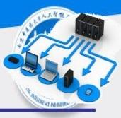**习题**

**4-37.假定网络中的路由器B的路由表有如下的项目(这三列分别表**示 **目的网络”、“距离”和“下一跳路由器”)**

**N1**

**N2** **N6 N8**

**N9**

7

**2**

**8**

**4**

4

A

|C

|

F

**现在B收到从C发来的路由信息(这两列分别表示“目的网络”**“距离”)

**N2** 4

**N3 8**

**N6** 4

**N8 3**

**N9** 5

**试求出路由器B更新后的路由表(详细说明每一个步骤)**

之之之之之

C C

C

F

E

F

**习题**

**C发来的路由信息+1**

N2 5

**N3** 9

**N6** 5 C

**N8** 4 C

**N9** 5 C

**N1**

**N2**

**N6**

**N8**

**N9**

**原始信息**

7

2

8

4

4



**路由器B更新后的路由表如下：**

**N1** 7 A **无新信息，不改变**

C

**相同的下一跳，更新**

**新的项目，添加进来**

**不同的下一跳，距离更短，更新**

**不同的下一跳，距离一样，不改变** **不同的下一跳，距离更大，不改变**

5

9

5

4

C

C

E

ANINGLNVESTTTOFCHNSEMEDICE

**习题**

**4-45.已知一个/27网络中有一个地址是**[**167.1**99.170.82](167.199.170.82),问 **这个网络的网络掩码、网络前缀长度和后缀**长度是多少?

**网络掩码：/27为**

11111111.11111111.11111111.11100000

**即**[**255.255.255.224**](255.255.255.224)

网络前缀长度：27

网络后缀长度：5

MNINGLNIVEETTYOFCHNBE NEDICNE

**习题**

**4-46.已知一个/27网络中有一个地址是**[**167.19**9.170.82](167.199.170.82), **试求这个地址块的地址数、首地址以及末地址**各是多少?

[**167.199.170.82**](167.199.170.82)**/27**

**167.199.170.01010010**

**地址数：25**

首地址167.199.170.01000000/27→<167.199.170.64>

**末地址167.199.170.01011111/27→**[**167.199.170.95**](167.199.170.95)

MNINGLNIVEETTYOFCHNBENEDICIE

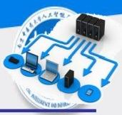**习题**

**4-47.某单位分配到一个起始地址为**[**14.24.74.0**](14.24.74.0)**/24的地址** **块。该单位需要用到三个子网，他们的三个子地址块的具** **体要求是：子网N₁ 需要120个地址，子网N₂ 需要60个地**址

**,** **子** **网N₃ 需要10个地址。请给出地址块的分配方案。**

子网N₁:需要120个地址块。则27=128>120

**子网N₂:需要60个地址块。** **则2⁶=64>60**

**子网N₃:需要10个地址块。** **则2⁴=16>10**

**子网N₁:向主机位借1位**

[**14.24.74.0**](14.24.74.0) **|0000000**

[**14.24.74.0**](14.24.74.0) **|0000000** →网络地址/子网掩码： <14.24.74.0>/25

<14.24.74.0> |1111111 →广播地址： <14.24.74.127>

可用主机地址范围： <14.24.74.1>~<14.24.74.126>

**可用主机地址个数：27-2=128-2=126个**

南京中医药大学

MNINGLNIVEETTYOFCHNBENEDICIE

**习题**

**4-47.某单位分配到一个起始地址为**[**14.24.74.0**](14.24.74.0)**/24的地址** **块。该单位需要用到三个子网，他们的三个子地址块的具** **体要求是：子网N₁ 需要120个地址，子网N₂ 需要60个地**址

**,** **子** **网N₃ 需要10个地址。请给出地址块的分配方案。**

子网N₁:需要120个地址块。则27=128>120

**子网N₂:需要60个地址块。** **则26=64>60**

**子网N₃:需要10个地址块。** **则2⁴=16>10**

**子网N₂:向主机位借2位**

[**14.24.74.00**](14.24.74.00) **|000000**

[**14.24.74.10**](14.24.74.10) **|000000** →网络地址/子网掩码： <14.24.74.128>/26

<14.24.74.10>|111111 →广播地址： <14.24.74.191> 可用主机地址范围： <14.24.74.129>~<14.24.74.190>

**可用主机地址个数：26-2=64-2=62个** 南京中医药大学

MNINGLNIVEETTYOFCHNBENEDICIE

**习题**

**4-47.某单位分配到一个起始地址为**[**14.24.74.0**](14.24.74.0)**/24的地址** **块。该单位需要用到三个子网，他们的三个子地址块的具** **体要求是：子网N₁ 需要120个地址，子网N₂ 需要60个地**址

**,** **子** **网N₃ 需要10个地址。请给出地址块的分配方案。**

子网N₁:需要120个地址块。则27=128>120

**子网N₂:需要60个地址块。** **则26=64>60**

**子网N₃:需要10个地址块。** **则2⁴=16>10**

**子网N₂:向主机位借2位**

[**14.24.74.0000**](14.24.74.0000) **|0000**

**14.24.74.1100** **|0000** →网络地址/子网掩码： <14.24.74.192>/28

14.24.74.1100 |1111 →广播地址： <14.24.74.207>

**可用主机地址范围：** [**14.24.74.193**](14.24.74.193)**~**[**14.24.74.206**](14.24.74.206)

**可用主机地址个数：24-2=16-2=14个** 南京中医药大学

MNINGLNIVEETTYOFCHNBENEDICIE

**习题**

**4-57.试把以下的IPv6 地址用零压缩方法写成简洁形**式： **(1)0000:0000:0F53:6382:AB00:67DB:BB27:7332**

**(2)0000:0000:0000:0000:0000:0000:004D:ABCD** **(3)0000:0000:0000:AF36:7328:0000:87AA:0398** (**4)2819:00AF:0000:0000:0000:0035:0CB2:B271**

如果几个连续段位的值都是0,那么这些0就可以用：:来表示

**(1):F53:6382:AB00:67DB:BB27:7332**

**(2)::4D:ABCD**

**(3):AF36:7328:0:87AA:398**

**(4)2819:AF::35:CB2:B271**

MNINGLNIVEETTYOFCHNBENEDICIE

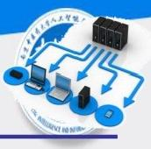**习题**

**4-58.试把以下的IPv6 地址用零压缩方法写成简洁形式**

**(1)0::0**

**(2)0:AA::0**

**(3)0:1234:3**

**(4)123::1:2**

**(1)0000:0000:0000:0000:0000:0000:0000:0000**

**(2)0000:00AA:0000:0000:0000:0000:0000:0000**

**(3)0000:1234:0000:0000:0000:0000:0000:0003**

**(4)0123:0000:0000:0000:0000:0000:0001:0002**

MNINGLNIVEETTYOFCHNBE NEDICNE

**习题**

**4-65.一路由器连接到三个子网，这三个子网共同的前**缀是 **205.2.17/24。假定子网N,要有62台主机，子网N₂ 要有1**05台 **主机，而子网N₃ 要有12台主机。试分配这三个子网的前缀。**

子网N₁: 需要62个地址块。则2⁶=64>62

子网N₂: 需要105个地址块。则27=128>105

子网N₃: 需要10个地址块。 则2⁴=16>10

**子网N₂ :**[**205.2.17.0**](205.2.17.0) **|0000000** **借用1个主机位**

**网络地址/子网掩码：** [**205.2.17.0**](205.2.17.0) **|0000000** **→**[**2**05.2.17.0](205.2.17.0)/25

**子网N₁:**[**205.2.17.00**](205.2.17.00) **|000000** **借用2个主机位**

网络地址/子网掩码： <205.2.17.10> |000000 →[**205.2.17.128**](205.2.17.128)**/26**

**子网N₁ :**[**205.2.17.0000**](205.2.17.0000) **|0000** **借用4个主机位**

**网络地址/子网掩码：205.2.17.1100** **|0000→**[**205.2.17.192**](205.2.17.192)**/28**

MNINGLNIVEETTYOFCHNBENEDICINE

**习题**

**5-13.一个UDP 用户数据的数据字段为8192字节。在数据链路层要使** **用以太网来传送。试问应当划分为几个IP 数据报片?说明每一个IP**数 **据报字段长度和片偏移字段的值。**

**UDP** **数据报=首部8字节+数据部分组成。**

**因为数据字段为8192字节，所以数据报总长度=8192+8=8200字节**

**以太网的最大传输单元MTU=1500** **因为要划分为几个IP数据报，而每个IP数** **据报的首部占20字节，所以字段部分最大占1480字节，可以划分为8200/** **1480=5,余800字节所以应当划分为6个IP数据报片，前5个都是1480** **字节，第6个是800字节。**

**第一个IP数据报字段长度：1480,第一片偏移字段：1480*018=0**

**第二个IP数据报字段长度：1480,第二片偏移字段：1480*118=185** **第三个IP数据报字段长度：1480,** **第三片偏移字段：1480*218=370** **第四个IP数据报字段长度：1480,** **第四片偏移字段：1480*3/8=555** **第五个IP数据报字段长度：1480,** **第五片偏移字段：1480*418=740** **第六个IP数据报字段长度：800,第六片偏移字段；1480*5/8=9**25

MNINGLNIVEETTYOFCHNBENEDICIE

**习题** 

**源UDP** **首部** **一**

**5-14.一个UDP用户数据报的首部十六进制表示是：06** 32004500

**1C** **E217。** **试求源端口、目的端口、用户数据报的总长度**、数据部 **分长度。这个用户数据报是从客户发送给服务器发**送给客户?使用 **UDP** **的这个服务器程序是什么?**

|  |  |  |  |
| --- | --- | --- | --- |
| **2** **2** **2** **2** | | | |
| 源端口 | 目的端口 | 长 度 | 检验和 |

**源端口为0x0632=1586,** **目的端口为0x0045=69**

**UDP** **用户数据报总长度为0x001C=28** **字节**

**数据部分长度为28-8=20字节**

**此UDP用户数据报是从客户发给服务器(因为目的**端口号<1023, **是熟知端口)、服务器程序是TFTP** **(因为目的端口号为6**9)。

南京中医药大学

MNINGLNIVEETTYOFCHNBENEDICIE

**习题**

5-23.主机A向主机B连续发送了两个TCP报文段，其序号分别为70 和100。试问：

**(1)第一个报文段携带了多少个字节的数据?**

**(2)主机B收到第一个报文段后发回的确认中的确认号应当是多**少?

**(3)如果主机B收到第二个报文段后发回的确认中的确认号是180,** **试问A** **发送的第二个报文段中的数据有多少字节?**

(4)如**果A发送的第一个报文段丢失了，但第二个报文段到达了B。** B在第二**个报文段到达后向A** **发送确认。试问这个确认号应为多少?**

**(1)第一个报文段的数据序号是70到99,共30字节的数据** **(2)确认号应为100**

**(3)80字节**

**(4)70**

MNINGLNIVEETTYOFCHNBE NEDICNE

**习题**

**5-33.假定TCP** **在开始建立连接时，发送方设定超时重传时间是**

**RTO=6s。**

(1)当发送方接到对方的连接确认报文段时，测量出RTT 样本值

**为1.5s。试计算现在的RTO值。**

(2)当发送方发送数据报文段并接收到确认时，测量出RTT样本

**值为2.5s。** **试计算现在的RTO** **值。**

*(1)RTO=RTTs+4*RTTD*

依题意，RTT(1)=1.5s, 则RTTs(1)=RTT(1)=1.5s

RTTp(1)=RTT(1)/2=0.75s

RTO=RTTs+4*RTTD=1.5+4*0.75 =4.5s

MNINGLNIVEETTYOFCHNBENEDICIE

**习题**

5-33.假定TCP 在开始建立连接时，发送方设定超时重传时间是

RTO=6s。

(1)当发送方接到对方的连接确认报文段时，测量出RTT 样本值

**为1.5s。试计算现在的RTO值。**

(2)当发送方发送数据报文段并接收到确认时，测量出RTT样本

**值为2.5s。试计算现在的RTO** **值。**

(2)初次测量时，RTTp(1)=RTT(1)/ **2=0.75s**

后续测量中，RTTp(i)=(1-β)*RTTD(i-1)+β*|RTTs-RTT(i)|

**β=0.25**

RTT(2)=2.5;RTTs(1)=1.5s;RTTp(1)=0.75s

*RTTp(2)=(1-β)*RTT,(1)+β*|RTTs(1)-RTT(2)|*

=0.75*0.75+0.25*|1.5-2.5|=13/16s

RTO(2)=RTTs (1)+4RTTp(2)=1.5+4*13/16=4.75s

MNINGINVBSITYOFCHINSE NEOICIE

**习题**

**5-34.已知第一次测得TCP** **的往返时间RTT** **是30ms。** 接着收到了三 **个确认报文段，用它们测量出的往返时间样本RTT分别是：26** **ms**, **32** **ms和24** **ms。** **设a=0.1。** **试计算每一次的新的加权平均往返时** **间值RTTs。讨论所得出的结果。**

**新的RTTs=(l-α)× (旧的RTTs)+α× (新的RTT样本)**

**第一次：RTTs=(1-0.1)×30+0.1×26=29.6 ms**

**第二次：RTTs=(1-0.1)×29.6+0.1×32=29.84** **ms**

**第三次算出：RTTs=(1-0.1)×29.84+0.1** **x24=29.256** **m**s

三次算出加权平均往返时间分别为29.6,29.84和29.256 ms。

**可以看出，RTT 的样本值变化多达20%时(30-**24)/30=6/30=1/5= **20%),加权平均往返时间RTTs的变化却很小。**

MNINGLNIVEETTYOFCHNBENEDICINE

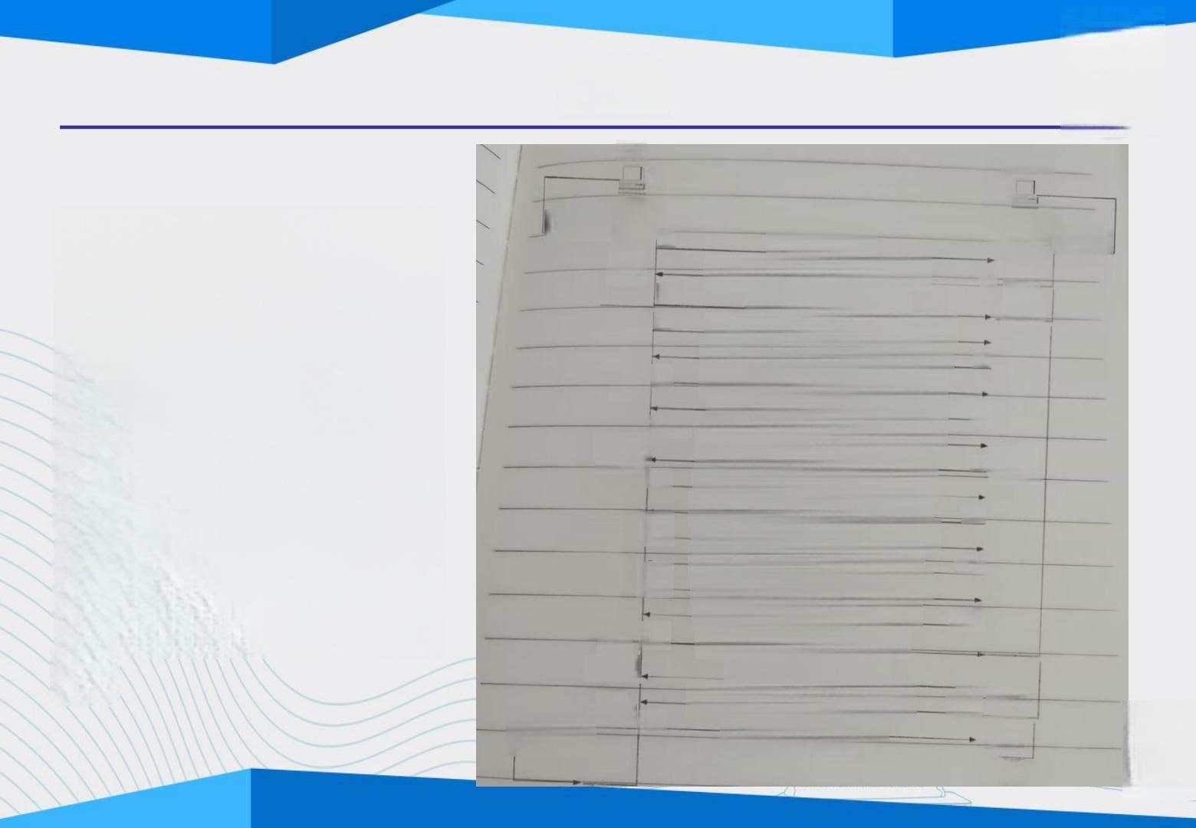**习题**

客户

A

服务器

B

**5-41.用TCP 传送512** **字节的数据。设窗口为** **100字节，而TCP报文** **段每次也是传送100字** **节的数据。再设发送方** **和接收方的起始序号分** **别选为100和200,试** **画出类似于图5-28的工** **作示意图。从连接建立** **阶段到连接释放都要画** **上。**

主动、开

SYN- SENT

ESTAB- LISHED

FIN-

WArT-I

FIN-

WAIT-2

TIME-

学符2MSL

WAT

#|

#3

#4

6

—8—

#10

#12

44

[#16

#19

SYN-1,scg=10u

SYN=1,ACK=1,seq-200,ack-10t

ACK-1,seq=101,ack=201

ACK-1,seq-101,ack=201,DATA(100

B)

ACK=1,scq-201,ack-201,rwnd=100

ACK=1.seq-201,ack=202,DATA(100B)

ACK=1,seq=201,ack=301 rwnd=100

ACK-1 scq-30t,nck—202,DATA(100B)

ACK=1,scq=201,ack-401,wnd-100

ACK-1,scq-401,ack-202.DATA(100 B

ACK=Lscq=201,ack-50L.rwnd-100

ACK-1.seq=501,ack=202,DATA(100B)

ACK=1.seq=201,ack-60t,rwnd-100

B)

ACK=1,seq-601,ack=202,DATA(12

ACK-1.scq-201.ack=613.rwnd=100

FIN=1.ACK-1,seq-613,ack-202

ACK-1.scq-201,ack-6!4

FIN-1.ACK=1,scq=201,ack=614

ACK=1.seq=614,ack=202

或动打开

LISTEN

#2

SYN

RCVD

#5

#7

TAB-

LISHED

1

#13

H15

417 CLOSE

-WAIT—

418

LAST-

ACK

**习题**

5-49.下面是以十六进制格式存储的一个UDP首部

CB84000DO01C001C。 试问：

**(1)源端口号是什么?**

**(2)目的端口号是什么?**

**(3)这个用户数据报的总长度是什么?**

**(4)数据长度是什么?**

**(5)这个分组是从客户到服务器方向的，还是从服务**器到客户方向的?

|  |
| --- |
| 2 2 2 2 |

**(6)客户进程是什么?**

**源UDP首部** **→**

|  |
| --- |
| 目的端口 |

|  |
| --- |
| 长 度 |

|  |
| --- |
| 检验和 |

|  |
| --- |
| 源端口 |

**(1)源端口号是最前面的四位十六进制数字CB84**

+2816+128+

**0xCB84=12*16³+11*16²+8*161+4*16⁰=49152**

**4** **=52100,,源端口号为52100**

MNINGLNIVEETTYOFCHNBE NEDICNE

**习题**

5-49.下面是以十六进制格式存储的一个UDP首部

CB84000DO01C001C。 试问：

**(1)源端口号是什么?**

**(2)目的端口号是什么?**

**(3)这个用户数据报的总长度是什么?**

**(4)数据长度是什么?**

**(5)这个分组是从客户到服务器方向的，还是从服务**器到客户方向的? **(6)客户进程是什么?**

|  |  |  |  |
| --- | --- | --- | --- |
| 2 2 2 **2** | | | |
| 源端口 | 目的端口 | 长 度 | **检验和** |

**源UDP** **首部** **一**

(2)目的端口号是第二个四位十六进制数字000D

0x000D=13, 目的端口号为13

MNINGLNIVEETTYOFCHNBENEDICIE

**习题**

5-49.下面是以十六进制格式存储的一个UDP首部

CB84000D001C001C。 试问：

**(1)源端口号是什么?**

**(2)目的端口号是什么?**

**(3)这个用户数据报的总长度是什么?**

**(4)数据长度是什么?**

**(5)这个分组是从客户到服务器方向的，还是从服务**器到客户方向的? **(6)客户进程是什么?**

|  |  |  |  |
| --- | --- | --- | --- |
| **2** **2** **2** 2 | | | |
| 源端口 | **目的端口** | **长** **度** | 检验和 |

**源UDP** **首部** **→**

(3) **第三个四位十六进制数字001C,** **定义了整个UDP** **分组**的长度 **0x1C=1*161+12*16⁰=28** **字节。**

**(4)数据长度是整个分组长度減去首部长度，** 不**就**”**是28-8=20字节。**

MNINGLNIVEETTYOFCHNBE NEDICNE

**习题**

5-49.下面是以十六进制格式存储的一个UDP首部

CB84000D001C001C。 试问：

**(1)源端口号是什么?**

**(2)目的端口号是什么?**

**(3)这个用户数据报的总长度是什么?**

**(4)数据长度是什么?**

(**5)这个分组是从客户到服务器方向的，还是从服务**器到客户方向的?

|  |  |  |  |
| --- | --- | --- | --- |
| 2 **2** 2 2 | | | |
| 源端口 | 目的端口 | 长 度 | 检验和 |

**(6)客户进程是什么?**

**源UDP** **首部** **一**

**(5)因为目的端口号是13(<1023,是熟知端口),所以这个分组**是从 **客户到服务器的。**

MNINGLNIVEETTYOFCHNBE NEDICNE

**习题**

5-49.下面是以十六进制格式存储的一个UDP首部

CB84000D001C001C。 试问：

**(1)源端口号是什么?**

**(2)目的端口号是什么?**

**(3)这个用户数据报的总长度是什么?**

**(4)数据长度是什么?**

**(5)这个分组是从客户到服务器方向的，还是从服务**器到客户方向的? **(6)客户进程是什么?**

|  |  |  |  |
| --- | --- | --- | --- |
| **2** **2** **2** **2** | | | |
| **源端口** | 目的端口 | 长 度 | 检验和 |

**源UDP** **首部** **一**

**(6)这个客户进程是Daytime** **(目的端口号是13)。当Daytim**e 服 **务器收到客户发送的用户数据报后，就把现在的日期和时间以**

**ASCI** **码字符串的形式返回给用户。** MNINGLNIVEETTYOFCHNBENEDICIE

**习题**

6-**14.请判断以下论述的正误，并简述理由。(1)用户点击某网页，该** **网页有1个文本文件和3张图片。此用户可以发送一个请求就可以收到** **4个响应报文。(2)有以下两个不同的网页：** **www.abc.co** m/m1.html 和 **www.abc.com/m2.html 。用户可以使用同一个HTTP/1**.1持续连接传 **送对这两个网页的请求和响应。(3)在客户与服务器之间的非持续连接**， **只需要用一个TCP报文段就能够装入两个不同的HTTP请求报文。(4)** **在HTTP** **响应报文中的主体实体部分永远不会是空的。**

(1)错误。这个是只会收到一个响应报文，是-次读取整个www文档，而 不是分开进行读取响应。

(2)正确。这两个网站在同一个服务器上，可以使用持续连接进行请求和 响应。

(3)错误。不是非持续连接，发送不同的HTTP的请求，就需要使用不同 的TCP 报文段。

**(4)错误。可能响应的报文中实体部分为空。**

MNINGLNIVEETTYOFCHNBENEDICIE

**习题**

**6-16.一个万维网网点有1000万个页面，平均每个页面有10个超链。** **读取一个页面平均要100ms 。** **请问：要检索整个网点所需**的最少时 **间是多少?**

**一个页面上有10个超链，和本题并无关系，因为题目未**指出是否 **还要点击这10个超链(也没有给出点击一个超链所需要的**时间), **以及是否要在点击超链后再继续点击下去，等等。**

**本题实际上问的是，读取这1000万个页面需要多少时间。既然**读 **取一个页面平均要100** **ms,** **那么读取1000万个页面，就需要时** **间：T=107×100×10-³=10⁶ s,** **即约11.6天。**

MNINGLNIVEETTYOFCHNBENEDICINE

**期中测试-题目1**

**主机A** **要向主机B发送一个长度为** **300KB** **的** **报** **文** **，发** **送** **速** **率** **为** **10Mbps,** **传输路径上要经过8个** **路由器。连接路由器的链路长度** **为1000km, 信号在链路上的传播** **速度为2x108m/s。每个路由器的** **排队等待时延为1ms。** **路由器发** **送速率也为10Mbps。** **忽略：主机** **接入到路由器的链路长度，路由** **器排队等待延时与数据报长度无** **关，并假设信号在链路上传输没** **有出现差错和拥塞。** **(40分)**

**(1)采用报文交换方法，报文头** **长度为60B,** **报文从主机A** **到主机** **B需要多长时间?**

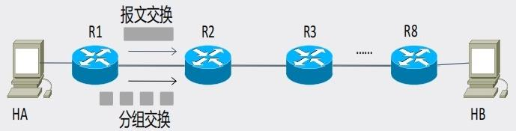

**(1)发送时延**

**=[(300×1024+60)×8/107]×9×10³=** **2212.272ms**

**排队时延=8x1=8ms**

**传播时延**

**=[(1000×1000)/2×108]×7×10³=35**

**ms**

**报文从主机A到主机B需要的时间**

**=发送时延+排队时延+传播时延**

**=2212.272+8+35=2255.272ms**

MNINGLNIVEETTYOFCHNBENEDICIE

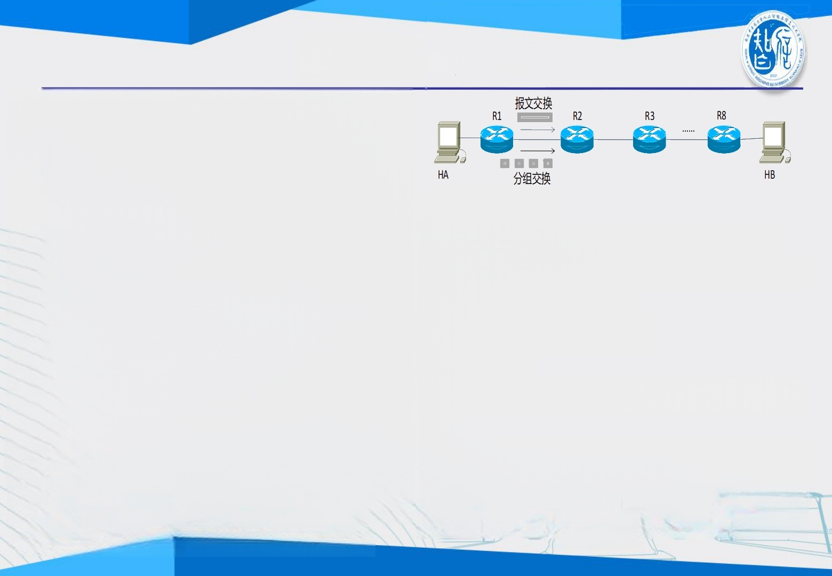**期中测试-题目1**

**主机A** **要向主机B** **发送一个长度为** **300KB** **的** **报** **文** **，** **发** **送** **速** **率** **为** **10Mbps,** **传输路径上要经过8个路** **由器。连接路由器的链路长度为** **1000km,** **信号在链路上的传播速** **度为2×108m/s。每个路由器的排队** **等待时延为1ms。** **路由器发送速率** **也为10Mbps 。忽略：主机接入到** **路由器的链路长度，路由器排队等** **待延时与数据报长度无关，并假设** **信号在链路上传输没有出现差错和** **拥塞。(40分)** **(2)采用分组交** **换方法，分组头长度为20B时，分** **组数据长度为2KB。** **所有报文分组** **从主机A到主机B 需要多长时间?**

**(2)发送时延**

**=[(2×1024+20)×8/107]x(9+149)**

**×10³=261.3952ms** **(注：20KB数**

**据发送了9+149次)**

**排队时延=8x1=8ms**

**传播时延**

**=[(1000×1000)/2×108]×7×10³=35**

**ms**

**所有分组从主机A到主机B需要的** **时间=** **发送时延+排队时延+传播时** **延=261.3952+8+35=304.3952ms**

MNINCENVETTYOFCHNEEMEDICIE

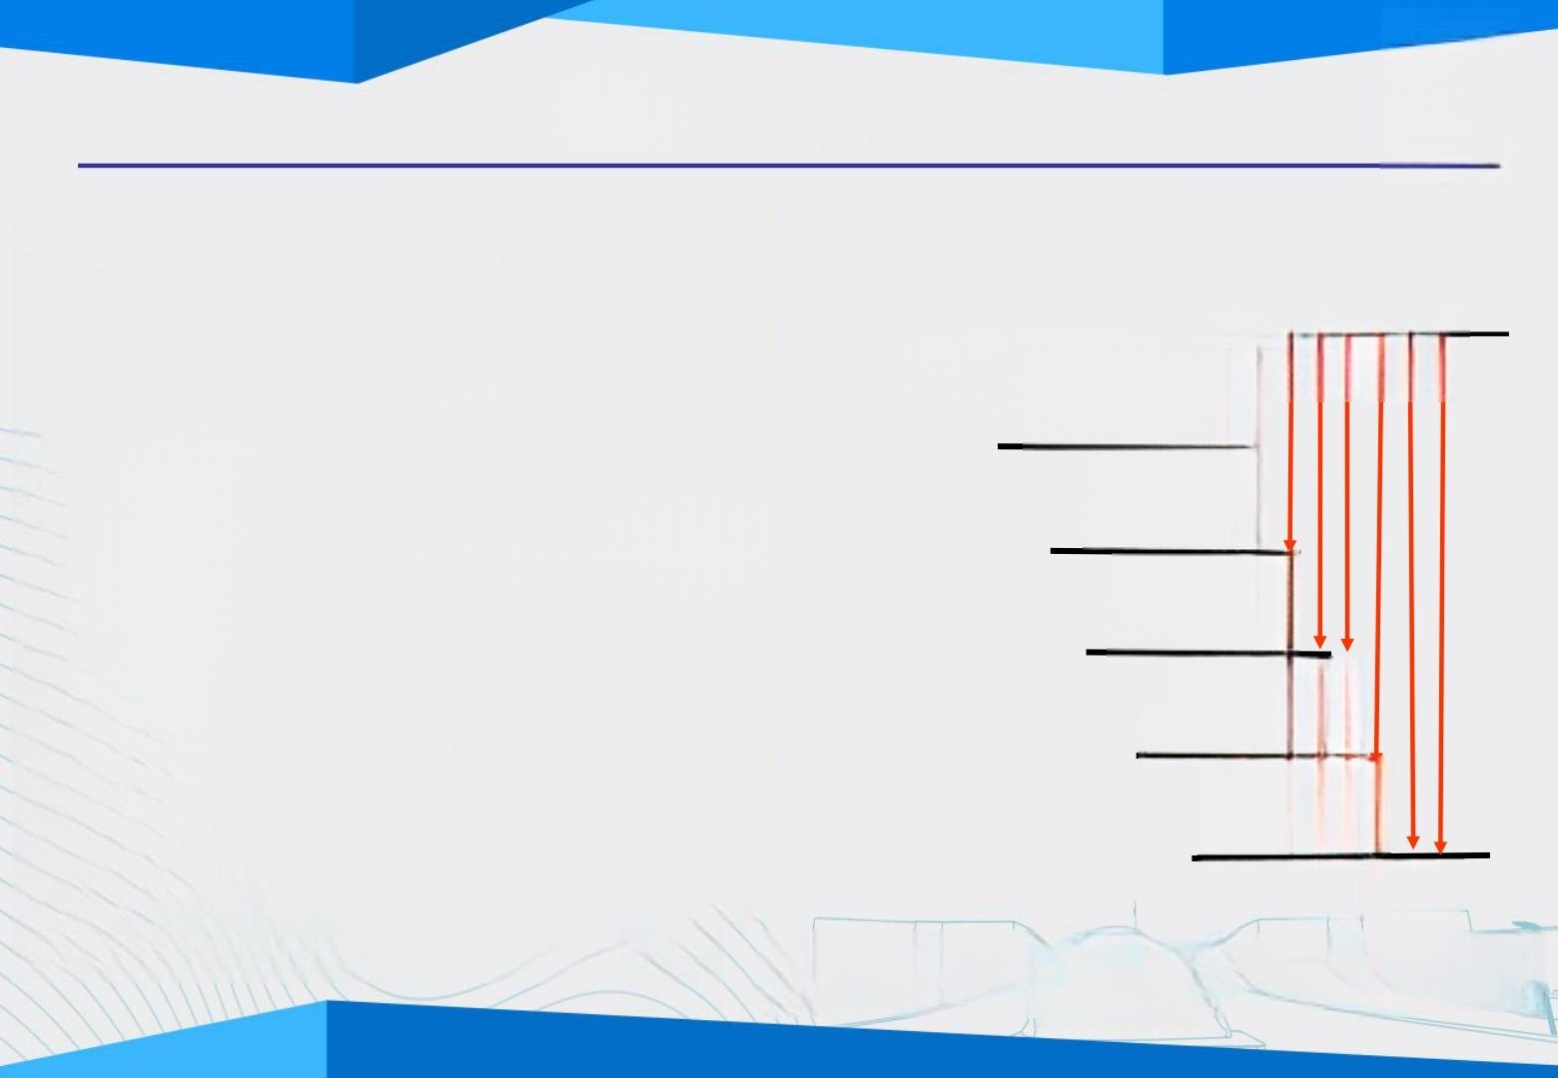**期中测试-题目2** 

**采用CSMA/CD介质访问控制方式**

**的局域网，总线长度为2000m, 数** **(1)除数=110011** **101101100**

**1** 110011) **1**|**1**|**00000**

**2x108m/s。** **(40分)** **101111**

**假设：局域网主机A与主机B连接在** **110011**

**总线的两端，并且只有主机A 、B发** **111001**

**送数据。请回答：** **110011**

**(1)若在此链路上，主机A** **要传送比** **1**

**特序列111000111,生成多项式** **110110**

**G(x)=x⁵+x⁴+x+1,** **请写出采用CRC** **110011**

**循环冗余校验后，发送的比特序列**， **10100**

**并画出曼彻斯特编码序号波形图。**

**发送的比特序列为11100011110100**

MNINGLNIVEETTYOFCHNBENEDICIE

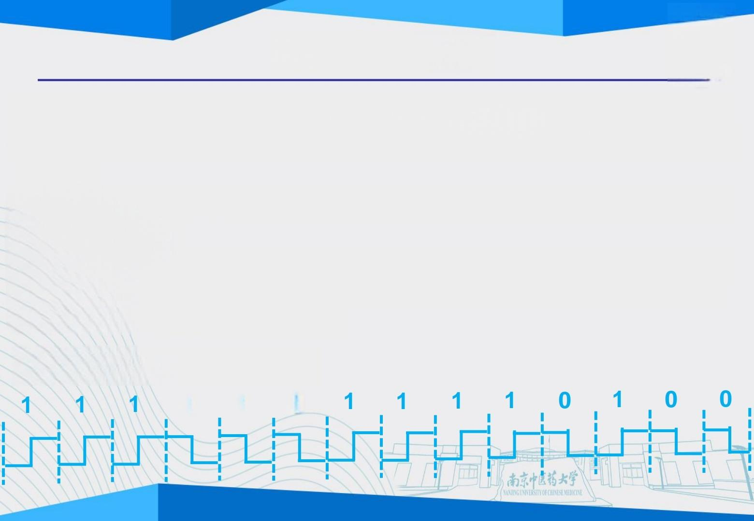**期中测试-题目2**

**采用CSMA/CD介质访问控制方式的局域网，总线长度为2000m, 数**据 **传输速率为10Mb/s,** **电磁波在总线传输介质中的传播速度为2×**108m/s。

**(40分)**

**假设：局域网主机A与主机B连接在总线的两端，并且只有主机A、**B发 **送数据。请回答：**

**(1)若在此链路上，主机A** **要传送比特序列11100011**1,生成多项式 **G(x)=x⁵+x⁴+x+1,请写出采用CRC循环冗余校验后，发送的比特**序列， **并画出曼彻斯特编码序号波形图。**

**(1)曼彻斯特编码序号波形图**

0 0 0

**期中测试-题目2**

**采用CSMA/CD介质访问控制方式的局域网，总线长度为2000m, 数**据 **传输速率为10Mb/s,** **电磁波在总线传输介质中的传播速度为2×108m** /s。

**(40分)**

假设**：局域网主机A** **与主机B连接在总线的两端，并且只有主机A、B** **发** **送数据。请回答：**

(2) **如果发送数据后发生冲突，那么从开始发送数据到检测到冲突，最** **短需要多少时间?最长需要多少时间?**

**(2)传播时延t=2000/2x10⁸=10-5s**

**最短需要时间=t=10-5s**

**最长需要时间=2t=2x10-5s**

MNINGLNIVEETTYOFCHNBENEDICIE

**期中测试-题目2**

**采用CSMA/CD介质访问控制方式的局域网，总线长度为2000m, 数**据 **传输速率为10Mb/s,** **电磁波在总线传输介质中的传播速度为2×**108m/s。

**(40分)**

**假设：局域网主机A与主机B连接在总线的两端，并且只有主机A、**B发 **送数据。请回答：**

**(3)假设在无噪声情况下，若此链路带宽为2KHz,** **采用4个相位，每**个 **相位具有4种振幅的QAM调制技术，则该信道的最大传输速率**是多少?

(3)C=2Wlog₂M=2*2*10³*l0g₂16=16*10³bps

MNINGLNIVEETTYOFCHNBENEDICINE

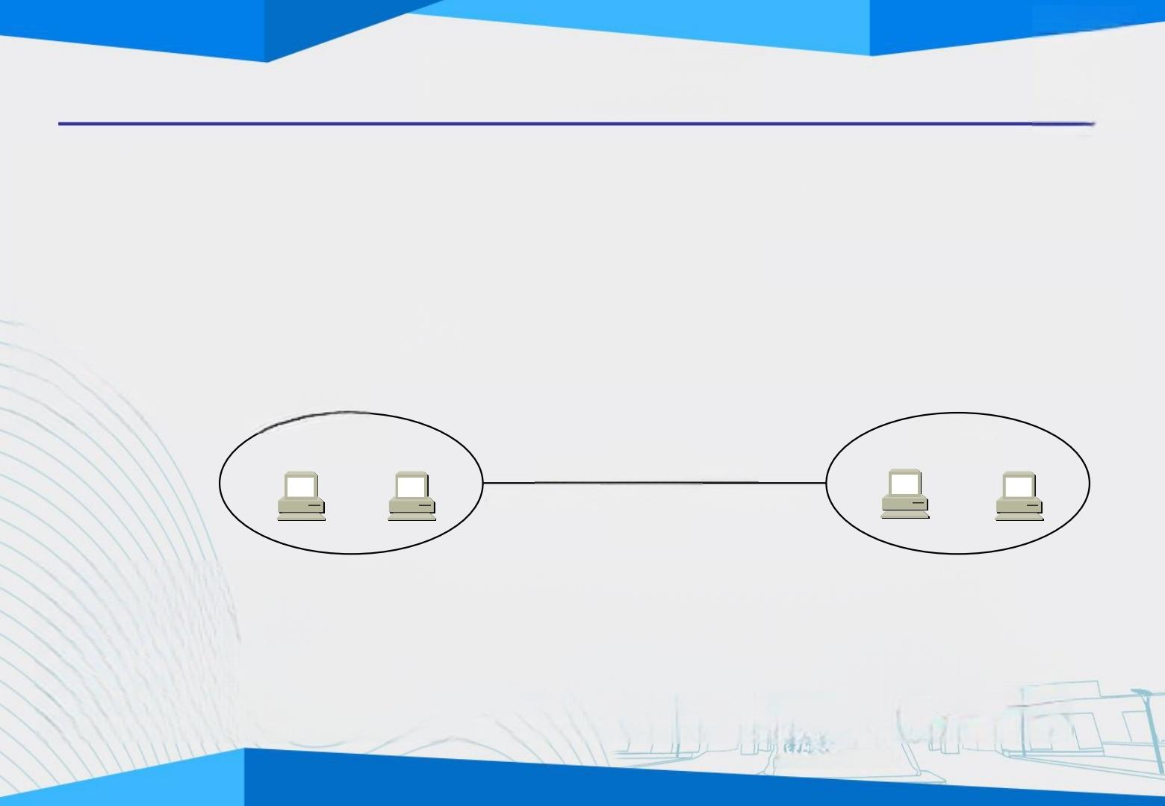**期中测试-题目3**

**某公司有技术部和销售部两个部门，技术部有80台主机，销售**部有50 **台主机，现该公司分配到一个地址块**[**192.168.10.0**](192.168.10.0)**/24,请按要**求为该 **公司创建内部网络，并回答下面问题：** **(40分)**

**(1)将IP地址块均分给两个部分，技术部和销售部的子网地址**为多少? **技术部子网的广播地址为多少?** (说明：将子网1分配给技术部，将子

**网2分配给销售部)?** **技术部**

**Fa0/0**

**Fa0/1**

**MTU=800B**

**MTU=1500B**

**路由器**

**销售部**

**(1)**[**192.168.10.0**](192.168.10.0)**/24分成两个子网→**[**192.168.10.00000000**](192.168.10.00000000)

**子网1:**[**192.168.10.00000000**](192.168.10.00000000) **/25→**[**192.168.10.0**](192.168.10.0) **/25** 技术部

**子网2:192.168.10.10000000** **/25** **→**[**192.168.10.128**](192.168.10.128) /25销售部 **技术部子网广播地址：192.168.10.01111111一**[**192.168.10.127**](192.168.10.127)

中医药大宇

MNINGLNIVEETTYOFCHNBENEDICINE

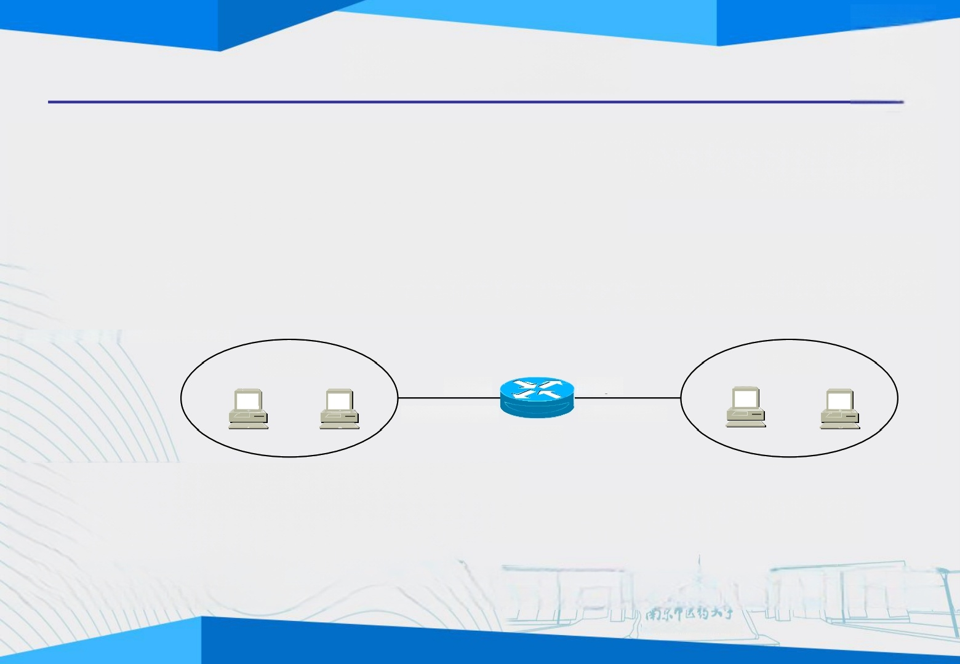**期中测试-题目3**

**某公司有技术部和销售部两个部门，技术部有80台主机**，销售部有50 **台主机，现该公司分配到一个地址块**[**192.168.10.0**](192.168.10.0)**/24**,请按要求为该 **公司创建内部网络，并回答下面问题：** **(40分)**

**(2)将子网1的第一个主机IP地址分配给路由器的Fa0/0端口，** 将子网2 的最后**一个主机IP地址分配给路由器的Fa0/1端口，请写出**路由器这两 **个端口的IP地址。**

**技术部**

**销售部**

**Fa0/1**

**Fa0/0**

**MTU=1500B'**

**MTU=800B**

**路由器**

**(2)子网1:**[**192.168.10.00000000**](192.168.10.00000000) **/25**

**一第一个IP:** [**192.168.10.00000000**](192.168.10.00000000) **→Fa0/0端口：** [**192.168.10.1**](192.168.10.1)

**子网2:192.168.10.1** **0000000** **/25**

**→最后一个IP: 192.168.10.11111110→Fa0/1** **端口：** [**192.168.10.254**](192.168.10.254)

ANINGINVESTTTOFCHNSEMEDICNE

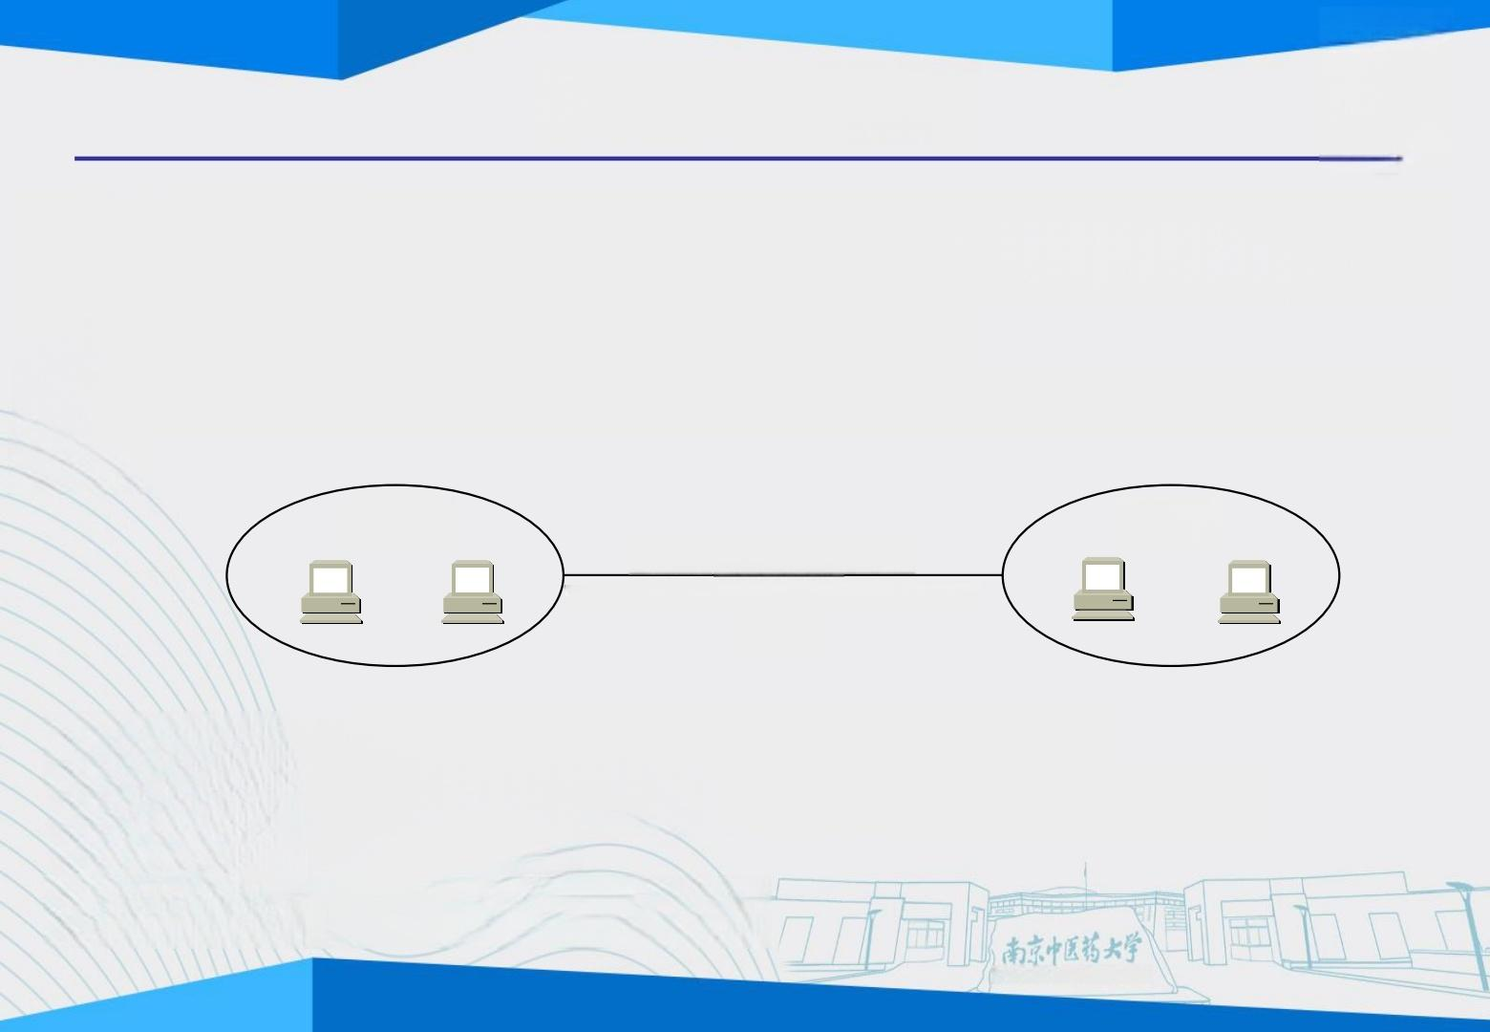**期中测试-题目3**

**某公司有技术部和销售部两个部门，技术部有80台主机**，销售部有50 **台主机，现该公司分配到一个地址块**[**192.168.10.0**](192.168.10.0)**/24,请按**要求为该 **公司创建内部网络，并回答下面问题：** **(40分)**

**(3)若每台主机仅分配一个IP地址，则技术部子网还可以再连接**多少台 **主机?**

**技术部**

**销售部**

**Fa0/0**

**Fa0/1**

**MTU=800B**

**MTU=1500B**'

**路由器**

**(3)技术部子网即子网1:** [**192.168.10.00000000**](192.168.10.00000000) **/25**

**可分配的主机数：27-2=128-2(广播地址和子网地址)** **=**126 **126-1(Fa0/0 的IP) =125**

**还可以再连接的主机数=125-80=45**

MNINGLNIVEETTYOFCHNBE NEDICNE

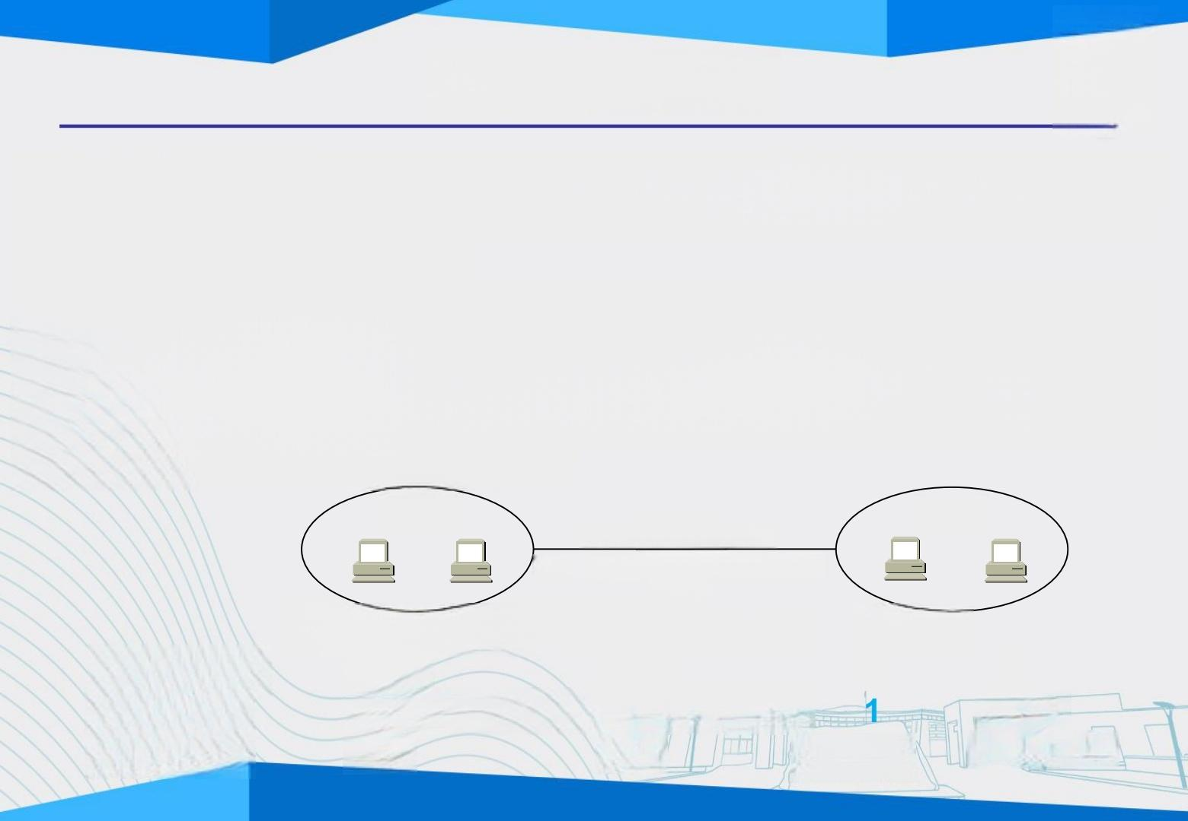**期中测试-题目3**

**某公司有技术部和销售部两个部门，技术部有80台主机，销售部有50台主机**， **现该公司分配到一个地址块**[**192.168.10.0**](192.168.10.0)**/24,请按要求为该公司创建内部网** **络，并回答下面问题：** **(40分)**

(4)假**设技术部子网的MTU=1500B,** **销售部子网的MTU=800B,** **现在假设技** **术部某台主机向销售部某台主机发送了一个总长度为1200B** **的**IP分组，IP 分组 **的首部长度为20B,** **路由器通过接口Fa0/1转发该IP分组时**进行了分片。若分 **片尽可能为最大片，则至少需要分为几个数据报片，每个**分片的数据字段是 **多少字节?每个分片的片偏移是多少?**

**销售部**

**技术部**

**Fa0/0 Fa0/1**

**MTU=1500B** ' **MTU=800B**

**路由器**

**总长度(字节)** **数据长度(字节)MF 片偏移**

**原始数据报** **1200** **1180** 0

0

**0/8=0**

**776/8=97**

**数据报片1** **796** **离780最近整除8的为776**

**数据报片2** **424** **404** 南京中医**0** 大学

MNINGLNIVEETTYOFCHNBENEDICIE